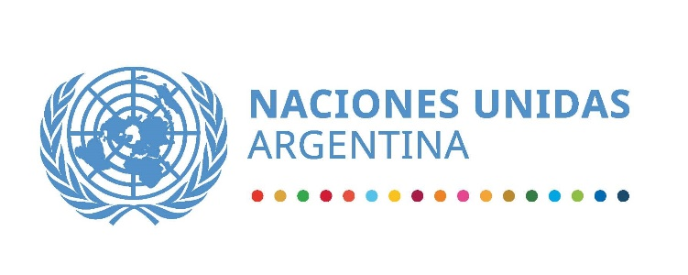

COMUNICADO DE PRENSA

La ONU se compromete a asistir al Estado argentino para recuperarse de la pandemia a través de un marco de respuesta

Buenos Aires, 2 de septiembre de 2020. En el contexto global generado por la propagación del COVID-19, la ONU presentó el “Marco de las Naciones Unidas para la respuesta y recuperación socioeconómica y ambiental al COVID-19” en Argentina.

Se trata de un instrumento de planificación para responder a los desafíos que plantea la pandemia en un país de renta media, cuyas desigualdades económicas y territoriales son profundas.

Las primeras estimaciones señalan que en Argentina el coronavirus profundizará la recesión en la que ya está sumida la economía, la pobreza en el país llegó al 45% en los primeros tres meses de 2020. Algunas previsiones anticipan una caída del PBI de hasta el 8,2% si la pandemia se controla, y hasta un 10% en caso de que se registre un segundo brote.

Ante esta realidad, el Sistema de las Naciones Unidas en Argentina apoyará al gobierno con acciones dirigidas a mitigar el impacto y construir un futuro mejor. El apoyo será coordinado y alineado a los principios que sustenta la ONU: proteger a las personas y al planeta; preservar los progresos de la implementación de los ODS; asegurar la igualdad; promover la transparencia, la rendición de cuentas y la colaboración; aumentar la solidaridad; y colocar la voz y los derechos de las personas en el centro.

Actualmente, la ONU gestiona recursos por un monto de 166 millones de dólares que se ejecutan en actividades de apoyo a la implementación de acciones de cooperación con el Estado, la asistencia técnica y normativa, el proceso de adquisiciones y compras, y actividades de difusión y comunicación, entre otras. Los recursos se originan en distintas fuentes de financiamiento, principalmente son del gobierno nacional y provincial, de las instituciones financieras internacionales así́ como de distintos donantes. A fin de acompañar las necesidades del gobierno durante la etapa de recuperación, se continuarán actividades y se diseñarán nuevas iniciativas, lo que implicará una movilización de recursos conjunta con el gobierno nacional de aproximadamente 218 millones de dólares adicionales.

El Marco de las Naciones Unidas para la respuesta y recuperación socioeconómica y ambiental al COVID-19” en Argentina toma como base una guía para la respuesta al COVID-19 elaborada por las Naciones Unidas a nivel global, enmarcada en la Agenda 2030 y en las convenciones internacionales de derechos humanos ratificados por Argentina y tiene en cuenta a la totalidad de la población pero pone el foco en los más vulnerables: ‒las personas mayores, las mujeres, los niños, las niñas y adolescentes, pueblos indígenas, afrodescendientes, personas con discapacidad, migrantes y refugiados/as, personas privadas de la libertad, población LGTBI, personas viviendo con VIH, personas en situación de extrema pobreza y personas en situación de calle‒ bajo la premisa de la Agenda 2030 de “no dejar a nadie atrás”.

Al mismo tiempo, el documento describe como una mejor respuesta y recuperación en el país requiere focalizarse en cinco pilares:

La protección de los sistemas y servicios de salud; protección social y de los servicios básicos; respuesta y recuperación económica; respuesta macroeconómica y colaboración multilateral y finalmente cohesión social y resiliencia comunitaria.

El documento se elaboró bajo la dirección de Roberto Valent, Coordinador Residente de la ONU en el país, con el liderazgo técnico del Programa de las Naciones Unidas para el Desarrollo (PNUD), y el trabajo conjunto de las agencias, fondos y programas que conforman al sistema de Naciones Unidas en Argentina.

El Marco de Respuesta y Recuperación está disponible en:
http://www.onu.org.ar/stuff/Marco-de-recuperacion.pdf

